620085, Россия, г. Екатеринбург, ул. Титова, д.17. Тел./факс: (343) 256-30-25, 247-83-87
E-mail: alexandrite@uralmail.com; www.alexandrit-ural.ru

Прайс-лист на шахматы 12.09.2017

Наименование/характеристики | Внешний вид | Цена, руб.
Шахматы походные с доской 230*115*38  Фигуры изготовлены из древесины березы  Доска: корпус – древесина хвойных пород (сосна, ёлка), крышка – фанера березовая  Покрытие фигур – лак ПФ 283  Покрытие доски – лак НЦ - 2144  Подклейка фигур – винилискож  Размер фигур: диаметр оснований 20 мм, высота 38 – 60мм  Упаковка изделия в термоусадочную пленку  Паспорт ТУ 9615–007–46095460-2014  Размер: 230х115х38  Материал фигур/фишек:береза | 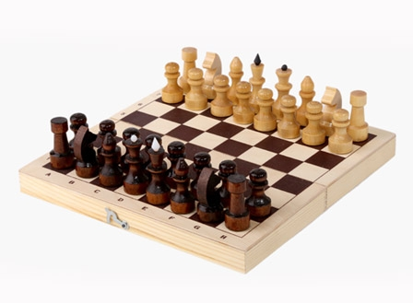 | 500
Шахматы обиходные лакированные с доской 290*145*38  Фигуры изготовлены из древесины березы  Доска: корпус – древесина хвойных пород (сосна, ёлка), крышка – фанера березовая  Покрытие фигур – лак ПФ 283  Покрытие доски – лак НЦ - 2144  Подклейка фигур – винилискож  Размер фигур: диаметр оснований 24 мм, высота 44 – 70 мм  Упаковка изделия в термоусадочную пленку  Паспорт ТУ 9615–007–46095460-2014  Размер: 290*145*38 | 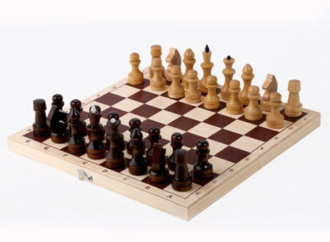 | 530
Шахматы обиходные парафинированные с доской (без подклейки) 290*145*38  Фигуры изготовлены из древесины березы  Доска: корпус – древесина сосны, крышка – фанера березовая  Покрытие фигур – парафин  Покрытие доски – лак НЦ - 2144  Размер фигур: диаметр оснований 24 мм, высота 44 – 70 мм  Упаковка изделия в термоусадочную пленку  Паспорт ТУ 9615–007–46095460-2014 | 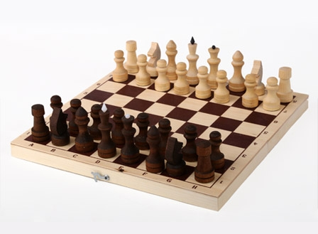 | 464

Наименование/характеристики | Внешний вид | Цена, руб.
Шахматы обиходные парафинированные с доской 290*145*38  Фигуры изготовлены из древесины березы  Доска: корпус – древесина сосны, крышка – фанера березовая  Покрытие фигур – парафин  Покрытие доски – лак НЦ - 2144  Подклейка фигур – винилискож  Размер фигур: диаметр оснований 24 мм, высота 44 – 70 мм  Упаковка изделия в термоусадочную пленку  Паспорт ТУ 9615–007–46095460-2014 |  | 480
Шахматы обиходные инкрустированные 290*145*38  Фигуры и доска – отделка соломкой  Фигуры изготовлены из древесины березы  Доска: корпус – древесина сосны, крышка – фанера березовая  Покрытие фигур и доски – лак НЦ – 2144  Подклейка фигур – винилискож  Размер фигур: диаметр оснований 24 мм, высота 44 – 70 мм  Упаковка изделия — в картонные коробки  Паспорт ТУ 9615–007–46095460-2014  Размер: 290*145*38  Размер шахматного поля:264х264  Материал фигур/фишек:из древесины березы | 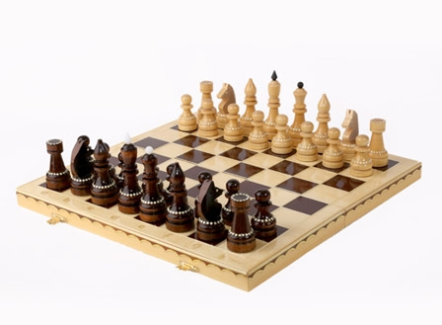 | 1595
Шахматы турнирные в комплекте с доской 400*200*55  Фигуры изготовлены из древесины березы  Доска: корпус – древесина сосны, крышка – фанера березовая  Покрытие фигур – лак ПФ 283  Покрытие доски – лак НЦ - 2144  Подклейка фигур – винилискож  Размер фигур: диаметр оснований 30 – 35 мм, высота 55 – 107 мм  Упаковка изделия в термоусадочную пленку  Паспорт ТУ 9615–007–46095460-2014  Размер: 400*200*55  Размер шахматного поля:360х360  Материал фигур/фишек:из пиломатериала березы | 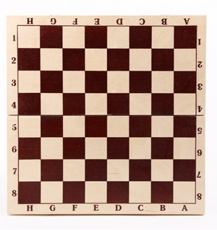 | 930
Наименование/характеристики | Внешний вид | Цена, руб.
Шахматы турнирные утяжеленные в комплекте с доской 400*200*55  Фигуры изготовлены из древесины березы  Доска: корпус – древесина сосны, крышка – фанера березовая  Покрытие фигур – лак ПФ 283  Покрытие доски – лак НЦ - 2144  Подклейка фигур – винилискож  Размер фигур: диаметр оснований 30 – 35 мм, высота 55 – 107 мм  Упаковка изделия в термоусадочную пленку  Паспорт ТУ 9615–007–46095460-2014  Размер: 400*200*55  Размер шахматного поля:360х360  Материал фигур/фишек:из пиломатериала березы |  | 1260
Шахматы турнирные инкрустированные 400*200*55  Фигуры и доска – отделка соломкой  Фигуры изготовлены из древесины березы  Доска: корпус – древесина сосны, крышка – фанера березовая  Покрытие фигур и доски – лак НЦ - 2144  Подклейка – винилискож  Размер фигур: диаметр оснований 30 - 35 мм, высота 55 – 107 мм  Упаковка изделия — в картонные коробки  Размеры: 400*200*55  Паспорт ТУ 9615–007–46095460-2014 | 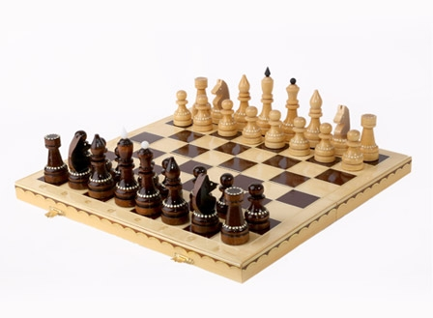 | 2393
Шахматы точёные офисные с доской 560*280*80  Фигуры изготовлены из древесины березы  Доска: корпус – древесина сосны, крышка – фанера березовая  Покрытие фигур и доски – лак НЦ-2144  Подклейка фигур ткань  Размер фигур: диаметр оснований, мм 43 – 48, высота, мм 86 – 136  Упаковка изделия в гофрокартон  Паспорт ТУ 9615–007–46095460-2014  Размер:560*280*80  Размер доски:560*560*40  Размер шахматного поля:440*440  Материал фигур/фишек: точёные вручную из берёзы лакированные | 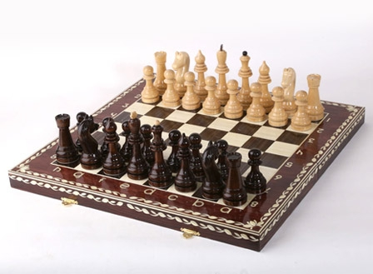 | 8990
Наименование/характеристики | Внешний вид | Цена, руб.
Шахматы настенные демонстрационные 810*810  Фигуры и доска изготовлены из древесины сосны  Покрытие фигур и доски – лак НЦ-2144  Подклейка фигур магнитопласт  Размер фигур: высота, мм 47 – 60; ширина, мм 47 – 67; толщина 13 мм  Размер доски, мм 800х800  Шахматное поле - металлическое  Размер шахматного поля, мм 640х640  Паспорт ТУ 9615–007–46095460-2014  Артикул:С-12  Размер доски:810*810  Размер шахматного поля:640*640  Материал фигур/фишек:из сосны, покрытие нитролаком, на магнитной ленте | 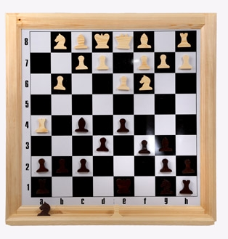 | 7830
Доска шахматная обиходная лакированная 290*145*38  Доска: корпус – древесина хвойных пород (сосна, ёлка),  Крышка – фанера березовая  Покрытие доски – лак НЦ — 2144  Упаковка изделия в термоусадочную пленку  Паспорт ТУ 9615–007–46095460-2014 | 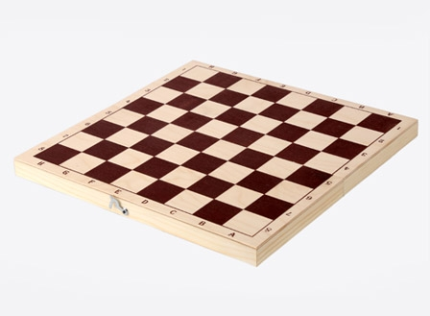 | 415
Доска шахматная турнирная 400*200*55  Доска: корпус – древесина хвойных пород (сосна, ёлка),  крышка – фанера березовая  Покрытие доски – лак НЦ — 2144  Упаковка изделия в термоусадочную пленку  Паспорт ТУ 9615–007–46095460-2014 | 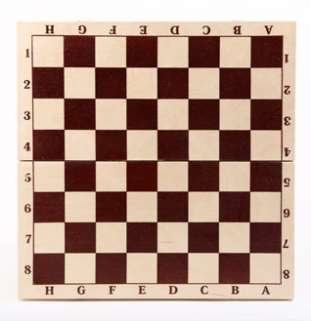 | 736
Фигуры шахматные обиходные парафинированные d= 24мм, высота 44-70 мм  Фигуры изготовлены из древесины березы  Покрытие фигур – парафин  Подклейка фигур – винилискож  Размер фигур: диаметр оснований 24 мм, высота 44 – 70 мм  Фигуры укладываются в картонную коробку ил пакеты  Паспорт ТУ 9615–007–46095460-2014 | 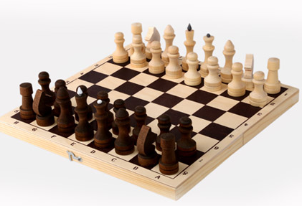 | 356
Наименование/характеристики | Внешний вид | Цена, руб.
Фигуры шахматные обиходные лакированные d=24мм, высота 44-70мм  Фигуры изготовлены из древесины березы  Покрытие фигур – лак ПФ-283  Подклейка фигур – винилискож  Размер фигур: диаметр оснований 24 мм, высота 44 – 70 мм  Фигуры укладываются в картонную коробку или пакеты  Паспорт ТУ 9615–007–46095460-2014 | 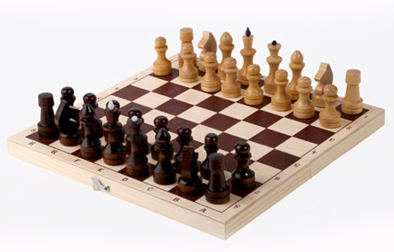 | 370
Фигуры шахматные турнирные d=30-35мм, высота 55-107мм  Фигуры изготовлены из древесины березы  Покрытие фигур – лак ПФ-283  Подклейка фигур – винилискож  Размер фигур: диаметр оснований 30 – 35 мм, высота 55 – 107 мм  Фигуры укладываются в картонную коробку или пакеты  Паспорт ТУ 9615–007–46095460-2014 | 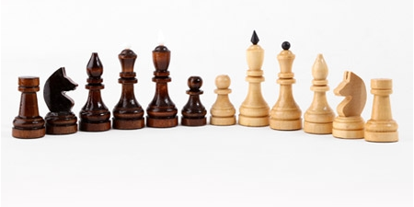 | 720
Фигуры шахматные к настенной демонстрационной доске (магнитные)  Фигуры изготовлены из древесины сосны  Покрытие фигур – лак НЦ-2144  Подклейка фигур магнитопласт  Размер фигур: высота, мм 47 – 60; ширина, мм 47 – 67; толщина 13 мм  Материал фигур/фишек:из сосны, покрытие нитролаком, на магнитной ленте | 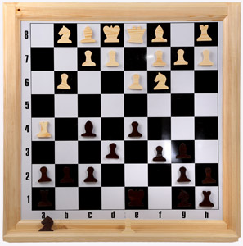 | 3350
Стол шахматный турнирный 1000*700*750 (под заказ) |  | 7680
Стол шахматный офисный 550*550*600 (под заказ) |  | 5540

620085, Россия, г. Екатеринбург, ул. Титова, д.17. Тел./факс: (343) 256-30-25, 247-83-87
E-mail: alexandrite@uralmail.com;
Прайс-лист на шашки 12.09.2017
Наименование/характеристики | Внешний вид | Цена, руб.
Шашки деревянные с доской 230*115*45  Шашки изготовлены из древесины березы  Доска: корпус – древесина хвойных пород (сосна,ёлка), крышка – фанера березовая  Покрытие шашек – парафин  Покрытие доски – лак НЦ - 2144  Размер шашек: диаметр 23 мм, высота 10 мм  Упаковка изделия в термоусадочную пленку | 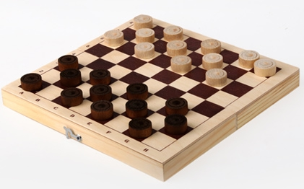 | 435
Шашки деревянные с картонным полем 305*295  Шашки изготовлены из древесины березы  Размер картонного поля, мм 305х295  Размер игрового поля, мм 262х256  Размер стороны квадрата, мм 32х32  Покрытие шашек – парафин  Шашки упакованы в пакет  Размер шашек: диаметр 23 мм, высота 10 мм | 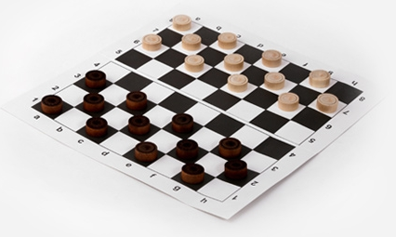  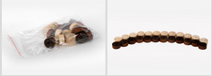 | 211
Шашки деревянные со 100-клеточной доской 415*215*36  Шашки изготовлены из древесины березы  Доска: корпус – древесина хвойных пород (сосна,ёлка), крышка – фанера березовая  Покрытие шашек – парафин  Покрытие доски – лак НЦ - 2144  Размер шашек: диаметр 23 мм, высота 10 мм  Упаковка изделия в термоусадочную пленку | 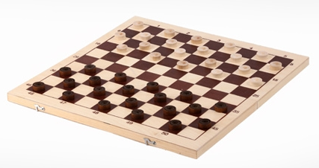 | 880
Набор шашек деревянных в пакете d=23мм  Шашки изготовлены из древесины березы  Покрытие шашек – парафин  Шашки упакованы в пакеты  Размер шашек: диаметр 23 мм, высота 10 мм | 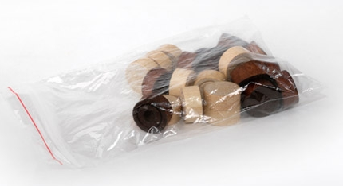 | 196
Шашки к демонстрационной доске (магнитные) |  | 2552

